**Лабораторная работа №6**

Карпов Алексей, Мороз Артем, Малиновский Кирилл

Техническое задание напрямую вытекает из поставленных ранее задач:

1. Определение социальной задачи, структуры данных и структуры деятельности.
2. Провести исследование потребностей пользователей и всех заинтересованных лиц системы.
3. Провести анализ конкурентов.
4. Разработать стратегию дизайна. Выполнить анализ собранных данных.
5. Выполнить синтез персонажей. Определить их типы. Разработать контекстные сценарии взаимодействия.
6. Разработать схему БД для хранения данных о пользователях.
7. Разработать веб-приложение.

Также необходимо принять во внимание, что потенциальной заинтересованной стороной, которая будет использовать приложение, являются люди 10-75 лет, желающие найти друзей, единомышленников, отношения, компанию для совместного времяпрепровождения.

Результатом должно быть веб-приложение, позволяющее пользователям удовлетворить свои потребности и решить проблемы.

В нём необходимо реализовать следующий функционал:

● Просмотр предлагаемых пользователей для поиска общих интересов

● Просмотр информации в профиле предлагаемых пользователей

● Одобрить/отклонить анкету пользователя (возможность поставить суперлайк)

● Просмотр пользователей, которые одобрили вашу анкету(в случае премиум-подписки)

● Возможность переписываться с тем, кто одобрил вашу анкету

● Возможность описать ваши интересы с помощью ключевых слов

Дополнительно в веб-приложении должен присутствовать следующий функционал:

● Возможность редактировать свой профиль

● Возможность прописать ключевые слова, характеризующие ваши интересы, для фильтрации предлагаемых пользователей

● Возможность оформить премиум-подписку для аккаунта или купить суперлайк

**Диаграмма бизнес-процессов**

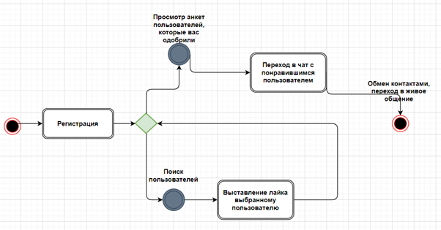

**Диаграмма вариантов использования**

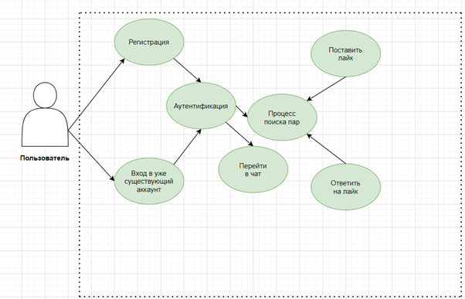

**Диаграмма путей**

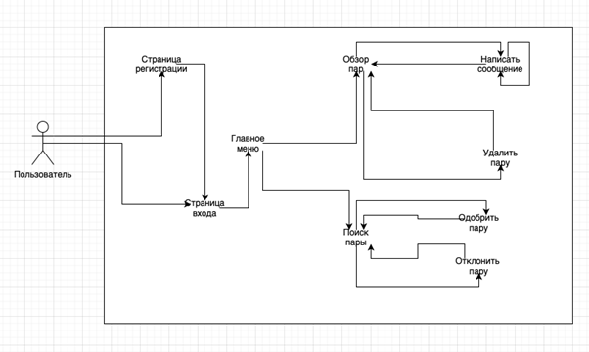

**Карта приложения**

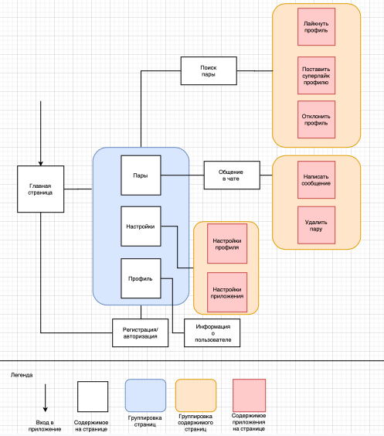

**ERD-Диаграмма**

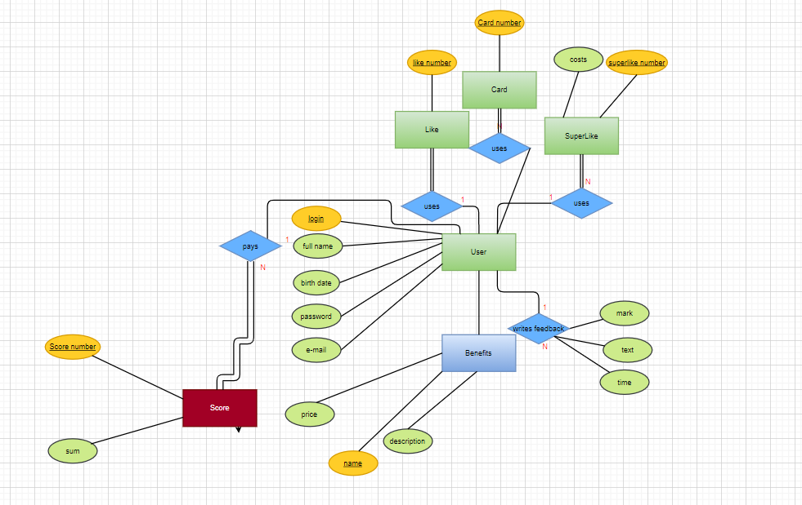

Heroku

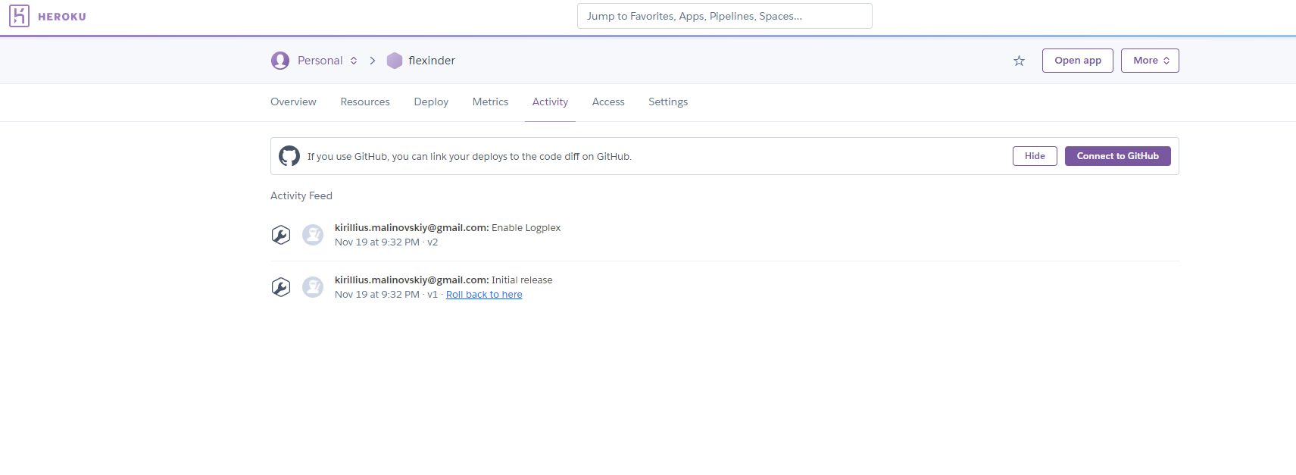

**Настройка переменных окружения в travis-ci:**

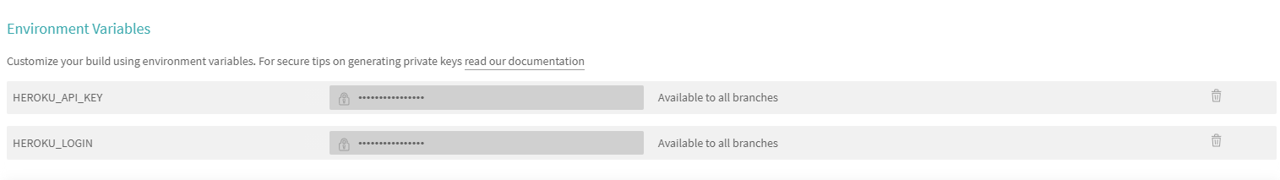

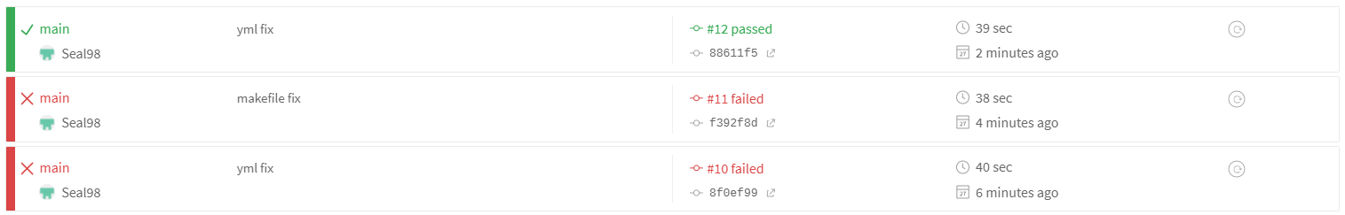

.travis.yml

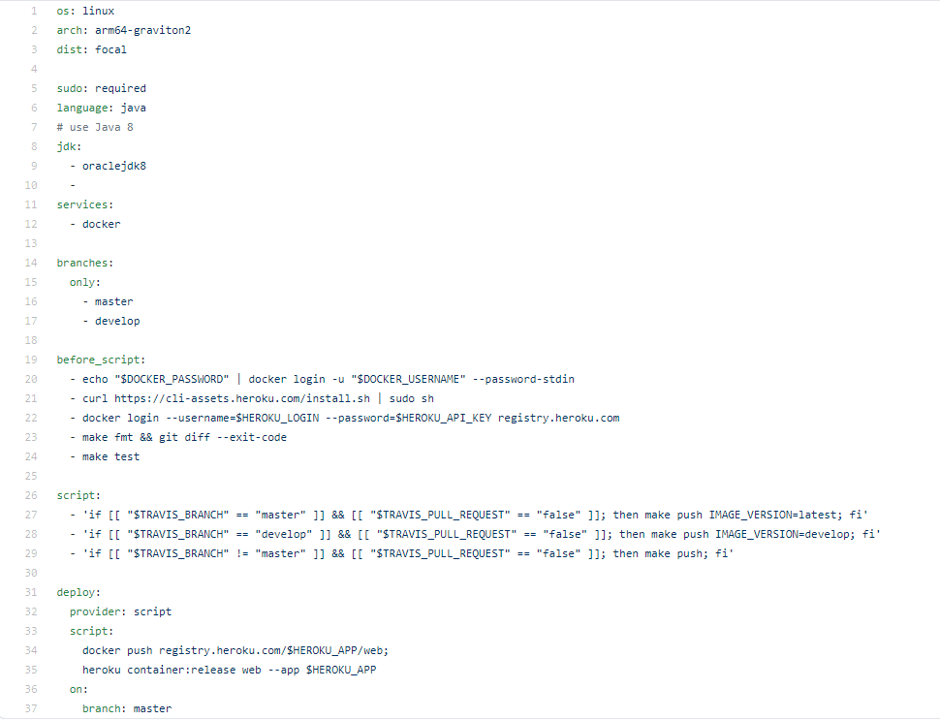

Makefile

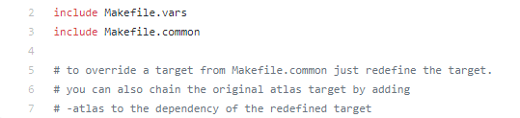

Makefile.common

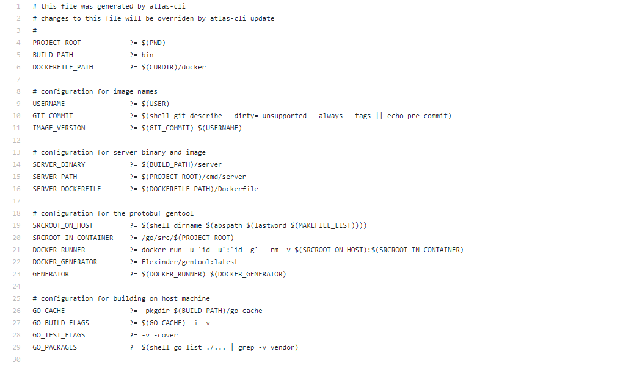

Makefile.vars

